Зимний городок. Презентация в стихах.
Гостей встречает символ уходящего года – Дракон.
Дракон. Что за шум, что за гам?
Кто подходит к воротам
О! Знакомые все лица.
Заходите в гости к нам!
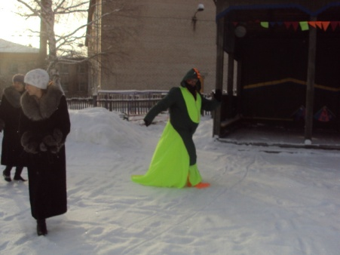
Неспроста я здесь гуляю
Среди елок расписных.
Здесь я Змейку поджидаю
Всю в нарядах золотых.
Помогите отыскать гостью непростую.
Во владенье ей отдам красоту.
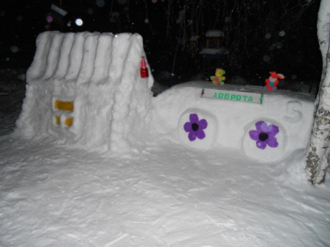
(Дракон ведет гостей к паровозику)
Может быть среди вагонов притаилась она?
Иль в кабине машиниста задремала у окна?
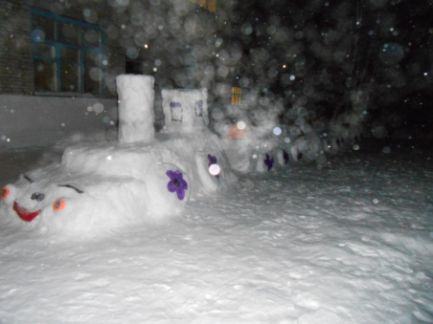
Ой! Не с горки ли скатилась раскрасавица Змея?
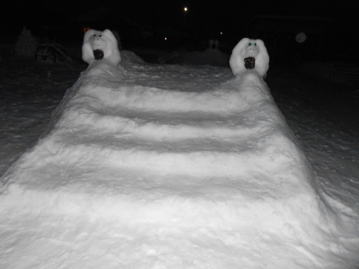
Видели? Она в кораблик незаметно заползла!
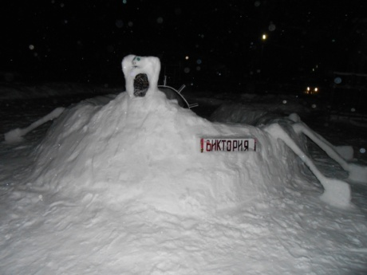
Понял я! Она с друзьями: с обезьянкой и слоном,
Попугаем и удавом заболтались впятером.

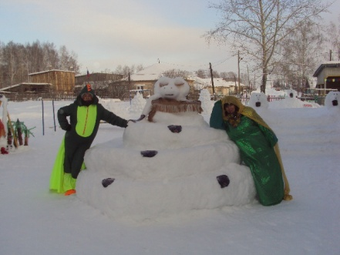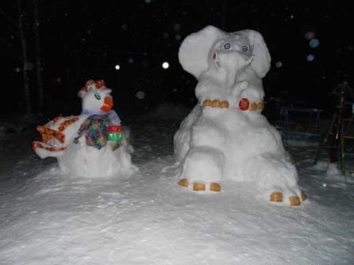
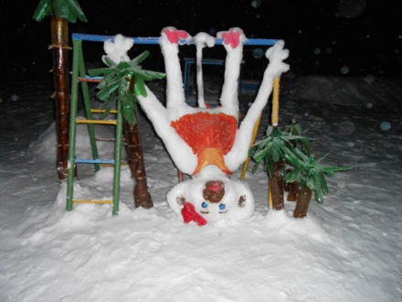
Нет! Удав лежит на месте, обезьянка все висит,
Да и слоник с попугаем все о чем то говорит…
Что ж, осталось у Медведя и Машеньки спросить.
Мишка наш гостеприимный, любят у него гостить.
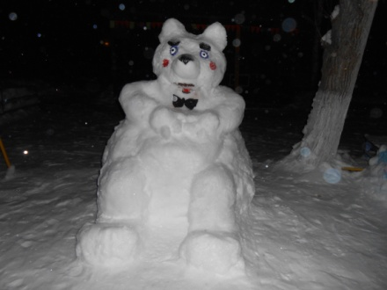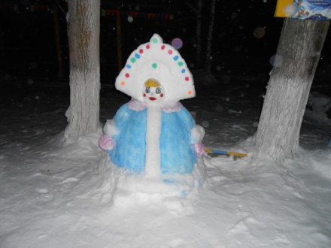
(Подходят к Медведю и Маше, навстречу выходит Дед Мороз).
ДМ. Здравствуйте мои друзья! Очень рад вас видеть я!
Не замерзли по дороге? Не устали ваши ноги?
Дракон. Здравствуй, Дедушка Мороз- борода густая!
Не встречалась ли тебе Змейка золотая?
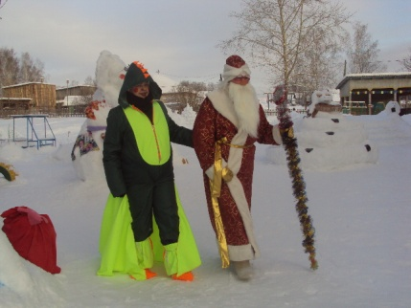
ДМ. Как же, видел. Здесь она.
Позовем ее друзья!
Ну- ка город встрепенись, символ года появись!
Появляется Змея. Поздравляет всех с Новым годом. Дракон передает ей бразды правления. Дед Мороз предлагает отведать угощения от Миши и Маши (чай с блинчиками).
